Как успокоить расстроенного ребенка
с помощью «коробки спокойствия»

Составитель педагог-психолог Быстрова Ф.Ю.

Что поможет взрослым утешить расстроенного или тревожного ребенка? Как учить ребенка успокаиваться самому? Все это можно делать с помощью "коробки спокойствия".
Соберите в одну небольшую коробку, мешочек или чемоданчик все вещи, которые вы или ребенок можете использовать в нужной ситуации. Главное, постарайтесь положить туда предметы для каждого из 5 чувств. Они помогут в момент стресса направить мысли и эмоции ребенка в позитивное русло.

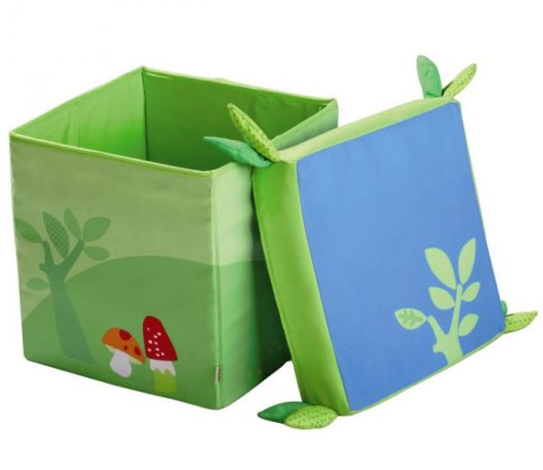

Вот несколько рекомендаций для наполнения "коробки спокойствия", которые могут вам пригодиться:

- Осязание
Маленький контейнер с мягким пластилином или глиной, крутящийся спиннер, кубик Рубика, мягкая игрушка, кусочек приятной на ощупь ткани, антистрессовый мячик с резиновыми шипами для сжимания рукой. А некоторые вещи, например, "лизун" можно сделать вместе с ребенком своими руками по онлайн-рецептам, а затем поместить в пластиковый стаканчик или яйцо от киндер-сюрприза.

- Слух
Различные аудиозаписи на диске или в плеере - музыка, аудиокниги, звуки природы. А еще запись вашего голоса или разговора с ребенком. Найдите то, что действует на него успокаивающе. Может быть, вашему ребенку нравится звук колокольчиков или весеннего дождя.

- Обоняние
Обоняние - важный источник ассоциаций и воспоминаний. Эфирные масла, лосьоны или небольшие мешочки с пряностями, такими как корица, могут обеспечить успокаивающий запах для детей (если нет аллергии). Это также может быть кусочек любимого мыла или ароматные травы. Поищите вместе с ребенком запахи, которые вызывают у него счастливые и расслабляющие воспоминания.

- Вкус.
Травяной чай, мята или карамель - любимый вкусы и успокаивают, и придают сил.

- Зрение
Фотографии близких и родных людей, домашних животных, любимых мест или счастливых событий создадут приятный и спокойный визуальный ряд. Отыщите такие фотографии вместе, чтобы включить их в небольшой альбом для "коробки". А ободряющая записка от мамы, папы, учителя или друзей отлично подойдут ребенку, который умеет читать.

- Все вместе
Бутылочка мыльных пузырей сочетает в себе контроль дыхания и наблюдение за красивыми пузырями. Книжки-раскраски с цветными карандашами или фломастерами тоже обеспечивают положительный успокаивающий опыт от разных органов чувств. Рисование помогает детям переключиться с беспокойства на воображение и творчество.

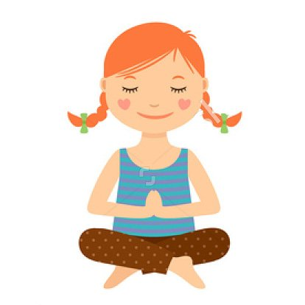

Чтобы "коробка спокойствия" получилась по-настоящему полезной - наполните ее вместе с ребенком, расспросив его о том, на что ему нравится смотреть, какие звуки он любит слышать, какие прикосновения, запахи и вкусы ощущать.
Пусть он знает, где лежит его "коробка спокойствия", и как ей можно пользоваться, когда он расстроен и беспокоится о чем-либо.
Такую коробку, мешочек или чемоданчик ребенок может брать с собой куда угодно: в поездку, в гости, на прием к доктору и так далее.

Источник:
Александр Орлов, https://vk.com/club59899136

